Pressmeddelande 17 januari 2019

Hornfrossa – Jakten på den perfekta signalen

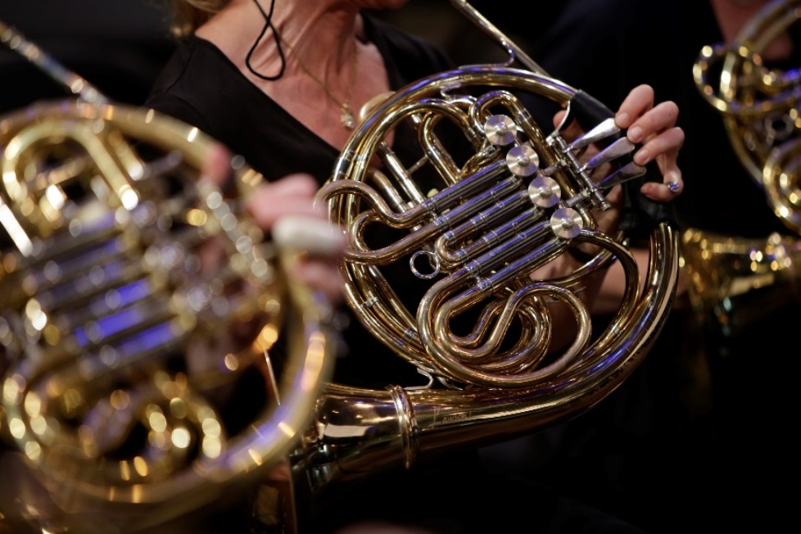

*Foto Jonas Jörneberg*

**Söndag den 27 januari sker en dionysisk orgie på Musikaliska då 100 frossahornister, Blåsarsymfonikerna och solisten Martin Schöpfer ger sig hän i mäktiga hornklanger.**

Årets instrumentfrossa fokuserar på hornet. Valthornisten Martin Schöpfer är huvudsolist i årets Hornfrossa där han bl a spelar Reinhold Glières Hornkonsert op.91. Blåsarsymfonikernas hornister Staffan Lundén-Welden och Anita Andersson spelar Ekon över Kongahälla av Andrea Tarrodi, en skön förening av forntida stämningar och Paul Simons Still Crazy After All These Years.

Orgiastiskt är briljanta Dionysiaques av Florent Schmitt, vilket räknas som ett av de främsta blåsorkesterverken. Konserten avslutas traditionellt, extatiskt, med en final där frossans alla hornister medverkar.

**Programmet**  
Andrea Tarrodi – *Ekon över Kongahälla (2011)*Reinhold Glière – *Hornkonsert op.91*Paus  
Florent Schmitt – *Dionysiaques op.62*  
P-O Ukkonen - *Horn Choir Rhapsody*

**Medverkande**  
Martin Schöpfer, valthorn  
Blåsarsymfonikerna  
Ett 100-tal hornister  
Dirigent Cathrine Winnes

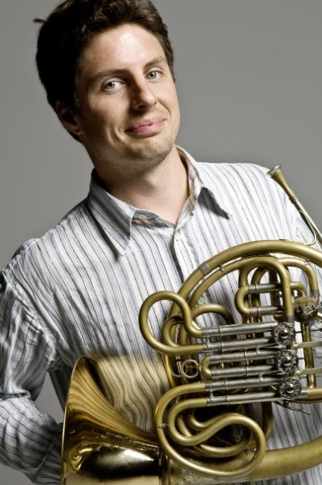Martin Schöpfer från Österrike är sedan 2011 alternerande stämledare i Kungliga Filharmonikernas hornsektion. Innan dess arbetade han i operaorkestern i Graz under 12 år. Han studerade i Innsbruck och därefter vid musikhögskolan i Wien.

Utöver perioden med orkestern i Graz har Martin Schöpfer varit engagerad som solohornist i orkestrar som Concertgebouw i Amsterdam, Bamberger Symphoniker, Mahler Chamber Orchestra, Deutsche Kammerphilharmonie Bremen, Münchener Kammerorchester, Chamber Orchestra of Europe, Göteborgs Symfoniker och Oslo-Filharmonien.

Foto Menie Weissbacher

**Tid och plats**

Söndag 27 januari kl 15 på Musikaliska, Nybrokajen 11

Konsertens längd är ca 2 timmar inklusive paus.

**Cathrine Winnes** (f. 1977) är en norsk orkesterdirigent som sedan 2016 varit verksam som konstnärlig ledare och chefsdirigent för Blåsarsymfonikerna. Från 2013 till 2017 höll hon samma ställning i Östgöta Blåsarsymfoniker. Cathrine Winnes arbetar kontinuerligt med flera av de stora symfoniorkestrarna i Norden, bland annat Oslo-filharmonien, Norska Radioorkestern (KORK), symfoniorkestrarna i Trondheim, Stavanger och Kristiansand, Radiosymfonikerna och symfoniorkestrarna i Norrköping, Malmö, Helsingborg, Gävle och Odense. Cathrine har även dirigerat Kungliga Filharmonikerna i Stockholm.  
  
**Instrumentfrossa - Historik och syfte**  
2006 ägde Blåsarsymfonikernas första frossa rum; en trombonfrossa med Christian Lindberg i spetsen. Konceptet är att under en helg helt fokusera på ett blåsinstrument med workshops, seminarier, konserter och masterclasses. Instrumentfrossorna sätter blåsinstrumenten i fokus och fungerar som en smältdegel för alla som spelar ett visst instrument. Stor gemenskap inspirerar till vidareutveckling och de musikaliska mötena leder till kraft och lust att fortsätta spela och undervisa. Om Sveriges musikliv ska kunna rekrytera nya musiker med tillräckligt stor kompetens behövs en stor bredd med barn och unga som spelar och undervisning på hög nivå. Instrumentfrossorna kan vara ett hjälpmedel för pedagoger, elever, amatörer och professionella att satsa och vidareutvecklas och därmed bevara den fina blåstraditionen vi har i Sverige.

**För intervjuer och recensionsbiljetter**, vänligen kontakta Elenor Wolgers, marknadschef Musikaliska, 073-962 95 00, [elenor.wolgers@musikaliska.se](mailto:elenor.wolgers@musikaliska.se) eller Lena Jakobsson, orkesterproducent Blåsarsymfonikerna, 070-545 71 49, [lena.jakobsson@musikaliska.se](mailto:lena.jakobsson@musikaliska.se)